# logo-1机械系统结构/控制耦合参数辨识及其应用研究

1. **成果完成人及所在单位： ×××，机械与汽车工程学院 指导教师：**

**二. 成果简介：**

以长春一汽集团120kg点焊机器人为研究对象，将试验模态分析技术与动力学/控制建模方法相结合，对结构/控制耦合特性这种边界问题从两方面进行互补处理，得出了动态下机器人的结构/控制耦合特性参数－广义刚度系数和广义阻尼系数，为机械系统参数辨识提供了一种有效的技术方法；进一步应用有限元分析软件和有限段方法对系统作了模态分析，验证了所建模型的正确性，同时指出了样机结构的薄弱环节，提出了机器人结构设计的改进方案。这项研究对提高现代机械设计水平和改善机械系统的动态性能均有理论指导意义。

**三. 主要研究内容及创新点：**

针对具有典型的动力学/控制综合特性的机械系统——长春一汽集团120kg点焊机器人（见图1）为研究对象，建立了机械系统的动力学/控制综合模型；采用试验模态分析技术，应用B&K3560动态信号采集和分析系统以及B&K7750（STAR V5.23.32）模态分析软件进行深入的研究分析（见图2），得出了动态下机器人结构/控制耦合特性参数—广义刚度系数和广义阻尼系数；根据这些辨识参数，应用有限元方法和有限段方法对系统动力学模型进行了仿真和参数修正，×××××××××××××××××，找出了样机结构设计的薄弱环节，并将改进的设计方案应用于样机的仿真模型，进一步根据动力学/控制综合模型定量地计算出了系统改进后的动态特性参数；最后提出了机器人结构设计的改进方案。研究结果指出，机器人各构件的质量和刚度的合理分布对机器人动态性能的影响至关重要。

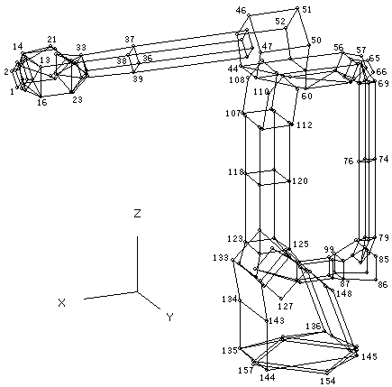

图1 现场测试图 图2 机器人上测点分布图

**四. 主要研究成果及应用情况**

在机械工程学报、中国机械工程等杂志发表论文8篇。

项目研究成果在依托单位中国一汽集团得到成功应用（附用户使用证明）。

申请（授权）专利1项。

1. 图1 现场测试图
2. 图2 机器人上测点分布图